Поздравляем победителя конкурса на присуждение премий лучшим учителям за достижения в педагогической деятельности в 2021 году!

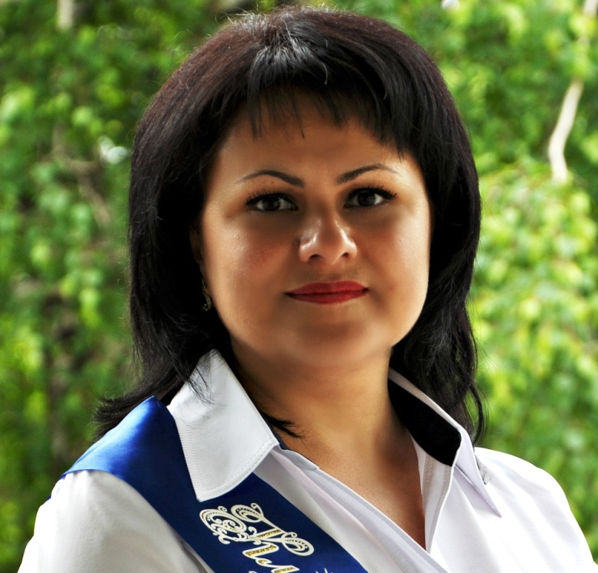

В Ставропольском крае завершился конкурс на присуждение премий лучшим учителям за достижения в педагогической деятельности в 2021 году, который проводится уже более 10 лет. За эти годы лучшими учителями Ставрополья были признаны и получили денежное вознаграждение в размере 100 и 200 000 более 1000 человек.
Конкурсный отбор лучших учителей проводился на основании критериев, установленных Порядком проведения конкурса на присуждение премий лучшим учителям за достижения в педагогической деятельности, включающий в том числе условия участия в нем, утвержденными приказом министерства образования Ставропольского края от 19 апреля 2019 г. № 583-пр «О проведении конкурса на присуждение премий лучшим учителям достижения в педагогической деятельности».
В их числе – высокие результаты обучающихся в учебной и внеурочной деятельности, создание учителем условий для адресной работы с различными категориями обучающихся, наличие собственной методической системы. Апробированной в профессиональном сообществе, обеспечение непрерывности собственного профессионального образования и другие.
Экспертизу конкурсных материалов осуществляли 21 представитель четырех экспертных организаций. Путем открытого конкурса, общественной экспертизы и сформированного рейтинга определены 20 лучших учителя Ставропольского края.
Среди награжденных учителей края учитель иностранных языков МКОУ СОШ № 7 с. Старомарьевка Акобян Асмик Тельмановна!
Асмик Тельмановна работает в МКОУ СОШ №7 с. Старомарьевка 13 лет, имеет высшую квалификационную категорию. За время работы в данном учреждении показала себя квалифицированным, творчески ориентированным педагогом. Ей присущи трудолюбие, поиск нового, постоянное совершенствование своего педагогического мастерства, внимательное, уважительное отношение к коллегам и детям, хорошее знание педагогики, общей и возрастной психологии.
С целью реализации методологических ориентиров современного образования Акобян Асмик Тельмановна разрабатывает научно-методические материалы на следующие темы: «Применение современных информационных технологий на уроке английского языка», «Рефлексивное осмысливание результатов урока (как важный элемент компетентного подхода в образовательном процессе)», «Информационные технологии как фактор совершенствования качества и доступности образования», «Проектирование и проектная работа. Методология написания научного проекта». Педагог показывает высокий уровень руководства по подготовке учащихся в участии в Ставропольской краевой открытой научной конференции школьников.
Постоянно стремится повышать свой профессиональный и культурный уровень, держаться в курсе всего нового в системе образования, активно участвует в методической работе на школьном, муниципальном, краевом и всероссийском уровнях.
Теперь первоочередной задачей Акобян Асмик Тельмановны станет трансляция передового педагогического опыта, развитие инновационного движения вместе с лучшими учителями Грачевского муниципального округа.
Поздравляем Асмик Тельмановну и желаем творческих успехов!

